
คำที่ใช้ ฑ ฤ ฤๅ
หน่วยการเรียนรู้ที่ ๑๒

เวลา ๗ ชั่วโมง


แผนผังการเรียนรู้แบบบูรณาการ


คณิตศาสตร์
- การแบ่งกลุ่ม
- การจำแนกจำนวน




ศิลปะ
- การวาดภาพระบายสี

สังคมศึกษา ศาสนาและวัฒนธรรม
- ความรับผิดชอบ
- ความมีวินัย



คำที่ใช้ ฑ ฤ ฤๅ



สุขศึกษาและพลศึกษา
- เล่นเกม


ตัวชี้วัด

- อ่านออกเสียงคำ ข้อความ เรื่องสั้น ๆ และบทร้อยกรองง่าย ๆ ได้ถูกต้อง คล่องแคล่ว
(ท ๑.๑ ป.๓/๑)
- อธิบายความหมายของคำและข้อความที่อ่าน (ท ๑.๑ ป. ๓/๒)
- คัดลายมือตัวบรรจงเต็มบรรทัด (ท ๒.๑ ป. ๓/๑)
- เขียนสะกดคำและบอกความหมายของคำ (ท ๔.๑ ป. ๓/๑)
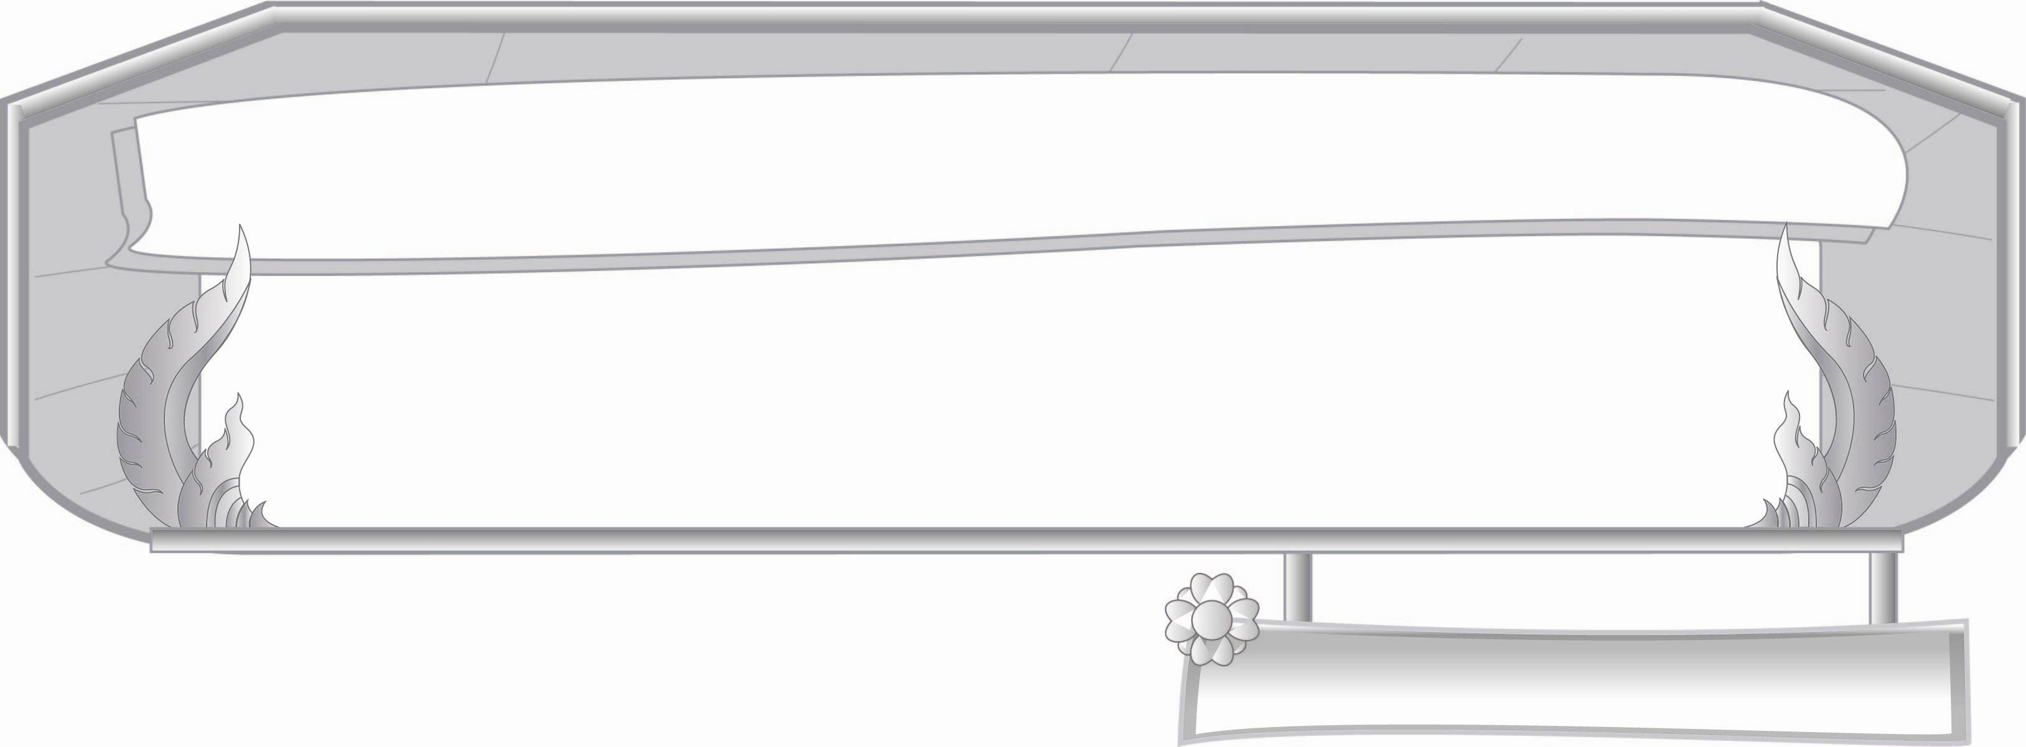
ชั้นประถมศึกษาปีที่ ๓ เวลา ๑ ชั่วโมง
หน่วยการเรียนรู้ที่ ๑๒

คำที่ใช้ ฑ ฤ ฤๅ

แผนการจัดการเรียนรู้ที่ ๑

ลักษณะของคำที่ใช้ ฑ ฤ ฤๅ


มาตรฐานการเรียนรู้/ตัวชี้วัด

มาตรฐานการเรียนรู้
มาตรฐาน ท ๑.๑ ใช้กระบวนการอ่านสร้างความรู้และความคิดเพื่อนำไปใช้ตัดสินใจ แก้ปัญหา ในการดำเนินชีวิต และมีนิสัยรักการอ่าน
ตัวชี้วัด
ท ๑.๑ ป. ๓/๑ อ่านออกเสียงคำ ข้อความ เรื่องสั้น ๆ และบทร้อยกรองง่าย ๆ ได้ถูกต้อง คล่องแคล่ว
ท ๑.๑ ป. ๓/๒ อธิบายความหมายของคำและข้อความที่อ่าน
มาตรฐานการเรียนรู้
มาตรฐาน ท ๔.๑ เข้าใจธรรมชาติของภาษาและหลักภาษาไทย การเปลี่ยนแปลงของภาษาและ พลังของภาษา ภูมิปัญญาทางภาษา และรักษาภาษาไทยไว้เป็นสมบัติของชาติ
ตัวชี้วัด
ท ๔.๑ ป. ๓/๑ เขียนสะกดคำและบอกความหมายของคำ


จุดประสงค์การเรียนรู้สู่ตัวชี้วัด

๑. บอกลักษณะของคำที่ใช้ ฑ ฤ ฤๅ (K)
๒. จำแนกคำที่ใช้ ฑ ฤ ฤๅ (P)
๓. กระตือรือร้นในการร่วมกิจกรรม (A)


สาระสำคัญ

ฑ อ่านออกเสียงได้ ๒ เสียง คือ เสียง ด และเสียง ท ฤ ออกเสียงได้ ๓ เสียง คือ รึ ริ
และ เรอ ส่วน ฤๅ อ่านว่า รือ เมื่อประสมคำความหมายจะเปลี่ยนไป

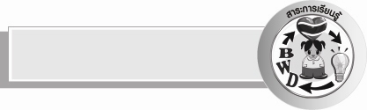
สาระการเรียนรู้

ลักษณะของคำที่ใช้ ฑ ฤ ฤๅ

สมรรถนะสำคัญของผู้เรียน

- ความสามารถในการสื่อสาร
- ทักษะการอ่าน
- ทักษะการเขียน
- ทักษะการฟัง การดู และการพูด
- ความสามารถในการคิด
- การให้เหตุผล
- การคิดสังเคราะห์
- การจำแนก
- การสรุปความรู้

คุณลักษณะอันพึงประสงค์

ใฝ่เรียนรู้
ตัวชี้วัดที่ ๔.๑ ตั้งใจ เพียรพยายามในการเรียนและเข้าร่วมกิจกรรมการเรียนรู้


ชิ้นงานหรือภาระงาน (หลักฐาน ร่องรอยแสดงความรู้)

ผลงานการเขียนคำที่ใช้ ฑ ฤ ฤๅ

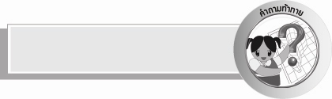
คำถามท้าทาย

คำที่ใช้ ฑ ฤ ฤๅ เกิดขึ้นได้อย่างไร


การจัดกิจกรรมการเรียนรู้

๑.ให้นักเรียนเล่นเกมอักษรปริศนา โดยครูอ่านความหมายของคำให้ฟัง ให้นักเรียนยกมือตอบ
หากนักเรียนตอบถูกให้ออกมาเขียนคำนั้นบนกระดานทีละคำจนครบ ดังนี้
๐ ผู้มอบไม้เท้าวิเศษให้แก่สุดสาคร (พระฤๅษี)
๐ ดาวที่มีแสงสว่างในตัวเอง (ดาวฤกษ์)
๐ บ้านหลังใหญ่ดูโอ่โถง (คฤหาสน์)
๐ เดือนที่มีพิธีแรกนาขวัญ (พฤษภาคม )
๐ อำนาจศักดิ์สิทธิ์ (ฤทธิ์)
๐ ผู้มีปัญญา มีความรู้ (บัณฑิต)
๐ ชื่อเครื่องหมายสำหรับฆ่าตัวอักษรที่ไม่ออกเสียง (ทัณฑฆาต)
๒. ให้นักเรียนอ่านออกเสียงคำเหล่านั้นบนกระดาน ช่วยกันตรวจสอบการเขียนคำแต่ละคำ ถ้าไม่ถูก
แก้ให้ถูกต้อง ครูชวนสนทนา โดยให้นักเรียนสังเกตคำแต่ละคำ ครูใช้คำถาม ดังนี้
๐ คำว่า “พระฤๅษี” ฤๅ ออกเสียงอย่างไร (รือ )
๐ คำว่า “ดาวฤกษ์ ” ฤ ออกเสียงอย่างไร (เรอ )
๐ คำว่า “คฤหาสน์” ฤ ออกเสียงอย่างไร (รึ )
๐ คำว่า “พฤษภาคม” ฤ ออกเสียงอย่างไร (รึ)
๐ คำว่า “ ฤทธิ์ ” ฤ ออกเสียงอย่างไร (ริ )
๐ คำว่า “บัณฑิต” ฑ ออกเสียงอย่างไร (ด )
๐ คำว่า “ทัณฑฆาต” ฑ ออกเสียงอย่างไร ( ท )
๐ ดังนั้น สรุปว่า ฤๅ ออกเสียงได้กี่เสียง ( ๑ เสียง คือ รือ )
๐ ฤ ออกเสียงได้กี่เสียง ( ๓ เสียง คือ รึ ริ เรอ )
๐ ฑ ออกเสียงได้กี่เสียง ( ๒ เสียง คือ ด และ ท )
๓. ให้นักเรียนเติม ฑ ฤ ฤๅ ลงในช่องว่างให้เป็นคำที่ตรงกับความหมายที่กำหนด
๔. ให้นักเรียนนำคำจากเกมอักษรปริศนาฝึกอ่านคำ โดยครูติดบัตรคำบนกระดาน ให้อาสาสมัครออกมาเขียนคำอ่าน
๕. ครูและนักเรียนช่วยกันตรวจคำตอบพร้อม ๆ กัน แล้วอ่านออกเสียงคำอีกครั้งหนึ่ง
๖. ครูเขียนคำบนกระดานให้นักเรียนเติมตัวอักษรที่หายไปลงในช่องว่างให้เป็นคำที่ถูกต้อง ดังนี้
๑) พ _ ศจิกายน
๒) อม _ ต
๓) ห _ ทัย
๔) _ ดู
๕) มณ _ า

๖) บัณ _ ต
๗) _ ทธิ์
๘) ก _ ษณา
๙) ท _ ษฎี
๑๐) _ ษี
๗. ครูและนักเรียนช่วยกันตรวจสอบความถูกต้องของคำ และอ่านออกเสียงคำให้ถูกต้อง
๘. นักเรียนร่วมกันแสดงความคิดเห็น โดยครูใช้คำถามท้าทาย ดังนี้
๏ คำที่ใช้ ฑ ฤ ฤๅ เกิดขึ้นได้อย่างไร


การจัดบรรยากาศเชิงบวก

ให้นักเรียนตอบคำถามและแสดงความคิดเห็นอย่างอิสระ รอคอยให้นักเรียนได้ใช้ความคิด โดยครูเป็นผู้แนะนำให้นักเรียนคิด อ่าน เขียน และกระตุ้นให้นักเรียนเกิดการเรียนรู้อย่างมั่นใจ


สื่อการเรียนรู้

๑. เกมอักษรปริศนา
๒. บัตรคำ

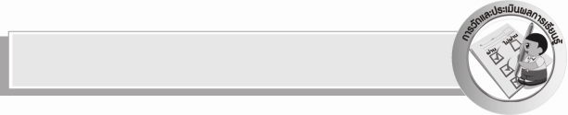
การวัดและประเมินผลการเรียนรู้

๑. วิธีการวัดและประเมินผล
๑) สังเกตพฤติกรรมของนักเรียนในการเข้าร่วมกิจกรรม
๒) ตรวจผลงานของนักเรียน
๒. เครื่องมือ
แบบสังเกตพฤติกรรมการเข้าร่วมกิจกรรม
๓. เกณฑ์การประเมิน
การประเมินพฤติกรรมการเข้าร่วมกิจกรรม
ผ่านตั้งแต่ ๒ รายการ ถือว่า ผ่าน
ผ่าน ๑ รายการ ถือว่า ไม่ผ่าน


ข้อเสนอแนะของผู้บริหารสถานศึกษา
______________________________________________________________________________
______________________________________________________________________________
______________________________________________________________________________
______________________________________________________________________________
______________________________________________________________________________
______________________________________________________________________________
______________________________________________________________________________
______________________________________________________________________________
______________________________________________________________________________
______________________________________________________________________________
______________________________________________________________________________
______________________________________________________________________________
______________________________________________________________________________
______________________________________________________________________________
______________________________________________________________________________
______________________________________________________________________________
______________________________________________________________________________
______________________________________________________________________________
______________________________________________________________________________
______________________________________________________________________________
______________________________________________________________________________
______________________________________________________________________________
______________________________________________________________________________
______________________________________________________________________________

ลงชื่อ_________________________ (ผู้บริหารสถานศึกษา)
(_________________________)
________/________/_______


บันทึกหลังการสอน

ผลการจัดการเรียนการสอน

______________________________________________________________________________
______________________________________________________________________________
______________________________________________________________________________
______________________________________________________________________________
______________________________________________________________________________
______________________________________________________________________________

ปัญหา / อุปสรรค

______________________________________________________________________________
______________________________________________________________________________
______________________________________________________________________________
______________________________________________________________________________
______________________________________________________________________________
______________________________________________________________________________

แนวทางแก้ไข

______________________________________________________________________________
______________________________________________________________________________
______________________________________________________________________________
______________________________________________________________________________
______________________________________________________________________________
______________________________________________________________________________

ลงชื่อ_________________________ (ผู้บันทึก)
(_________________________)
________/________/_______

